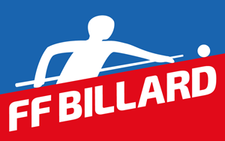
Ligue de Normandie Billard
Commission : Formation & Jeunesse

A SAINT MARCEL

Samedi 4 avril 2020
De 9h30 à 16h30

Stage « 3 Bandes »
Joueurs 2,80m et 3,10m

12 stagiaires maxi

Animateur : Vincent Lelièvre

Programme : Les incontournables et méthode d'entrainement

Inscriptions par mail : pascalmartory@hotmail.fr
Avant le 27 mars 2020 à 18h00

